tההיסטוריה של העיצוב הגרפי בישראל
סתו אקסנפלד
שנה א, סמסטר ב

ציר הזמן

1897 | הקונגרס הציוני הראשון | שפה חדשה ללאום  2-7
1906 | הקמת בצלאל
1930 | העלייה החמישית
1948 | הקמת מדינת ישראל | ממלכתיות  8-10
1958 | עשור למדינת ישראל | הכתב העברי  11-12
1967 | מלחמת 6 הימים | קונצנזוס ומחאה  13-16
1970  -  2000 | אמריקניזציה ומחאה

שפה חדשה ללאום
1897 – הקונגרס הציוני הראשון
- הקונגרס הציוני הראשון – הרצל מיצג את רעיון הקמת המדינה. לשם כך שולח מכתבים, כותב ספרים ונפגש עם מנהיגים, מתוך ניסיון לקנות את המדינה. הרצל מנסה את מזלו עם הסולטאן התורכי ונכשל. לאחר כישלונותיו מחליט לכנס את הקונגרס ושוכח להזמין צלם. עקב כך הצילומים נעשו בשלב מאוחר יותר. בקונגרס עולות שאלות לגבי הקמת המדינה ומחליטים בין השאר להקים בנק שייתן הון בסיסי על מנת להקים ישובים.
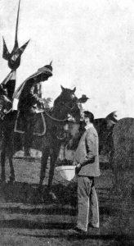
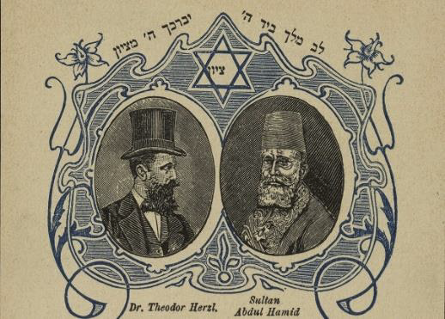
גלוית שנה טובה הרצל והסולטאן התורכי 1901, הרצל פוגש את הקיסר הגרמני תמונה לא אמתית.
- תרבות – שאלת התרבות והגישות השונות בתנועה הציונית:
  - הציונות המדינית (הרצל, מקס נורדאו) – אומנות ככלי תעמולה. הרצל נמנע משאלת התרבות בשביל למנוע מלחמת אחים בין חילונים לאורתודוקסים. למעשה ישנם פערים בין ההתייחסות ליהדות כדת לבין ההתייחסות ליהדות כתרבות. הרצל מדמיין חברה מאוד פלורליסטית, מודרנית ומערבית. לעומתו נורדאו מבין את חשיבות האומנות אשר בעיניו היא כלי תעמולה.
    - יהדות כדת – בעיקר במאה ה-18 היהודים חיו בדת מונותאיסטית והשפה העברית היא שפת קודש בלבד.
    - יהדות כתרבות – החל מהמאה ה-19 ותחילת המאה ה-20, חל שינוי, הופכים פחות דתיים, התנ״ך הופך למקור השראה להעברת רעיונות. מתחילה להיווצר חילוניות.
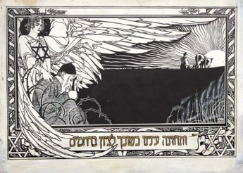
אפרים משה ליליין – מהגטו לציון – גלויה לקונגרס היהודי ה-5, 1902. היהודי הזקן, הגלותי, בסבך קוצים. בצידה השני של הגלויה ייצוג של ציון. הרבה מאוד עבודות בתקופה זו ניסו ליצור הרמוניה בין ישן לחדש. השמש מייצגת את רעיון הגאולה. דואליות – שילוב בין עבר להווה.
  - הציונות הרוחנית (מרטין בובר ואשר צבי גינצברג ״אחד העם״) – אין תחיה לאומית בלי תחיה תרבותית רוחנית.
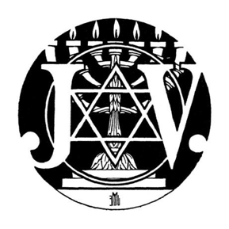
מרטין בובר טוען שתפקיד האומנות הוא לחנך, האומנות תעזור ליצור אדם שלם, לחבר את העבר עם ההווה, את הפרט עם החברה ואת הרגש והאסתטיקה עם האינטלקט. להשתמש בדת ובמסורת כחומר גלם על מנת להעביר את המסרים של היום. בעיניו המסורת כוללת גם לבוש, שפה, מזון ולא רק את התורה. בשביל לקדם רעיון זה הציע להקים הוצאת ספרים יהודית ״יודישער פערלאג״.
״אחד העם״ אומר שיש זהות בין המושג לאום למושג תרבות. לא תיתכן תחיה לאומית יהודית ללא תחיה תרבותית. טוען שהפתרון המדיני של הרצל (הקמת טריטוריה לעם היהודי) לא יכול לעזור, בגלל שהיהודים פזורים בעולם. עם = תרבות = לאומיות. הפתרון של ״אחד העם״ הקמת מרכז בארץ שיעסוק בקולטורא הלאומית – מרכז קבוע וחופשי למדע אומנות וסיפרות (זרעים שיובילו להקמת ׳בצלאל׳).
  - הציונות המעשית (דוד וולפסון, אוטו ורבורג) – פרודוקטיביזציה של האוכלוסייה ועידוד הכלכלה.
אוטו ורבורג מאמין שאין טעם לחכות לאישור צ׳רטר לעלות לארץ, צריך לפעול אופן מעשי, זאת על מנת לאפשר סיפוק של אפשרויות כלכליות. העיסוק באומנות עליו הוא מדבר הוא אומנות מאוד מסורתית, המטרה היא מקצוע לפרנסה. מבקש לעשות משהו פרקטי מהאומנות.
דוד וולפסון טוען כי העיסוק באומנות הוא הרבה יותר מאמצעי פרנסה, יגרום לאיחוד העם סביב אותם נושאים, בנוסף הוא אומר שבסופו של דבר הפעילות המעשית – הקמת בצלאל, היא זו שגרמה לכל התהליך לקרות.
כשבוריס שץ כותב את המסמך ׳בצלאל תוכניתו ומטרתו׳ הוא כותב על סוגיות פרקטיות (הובלת חומר גלם, משכורות, קונים – ישראל כמוקד עליה לשלושת הדתות). בצלאל שיוסד ב1906 הוא למעשה תמהיל של כל הגישות שאנו מדברים עליהן.

1906 – הקמת בצלאל
- רקע – בשנת 1903 בוריס שץ נפגש עם הרצל ומנסה לשכנע אוצו ברעיון של הקמת בית ספר לאומנות בישראל. אולם את הרצל יותר מעניין להקים בנק, בסיס כלכלי שיאפשר לרכוש את הצ׳רטר. שץ מצליח לשכנע אותו להעניק לו סכום זעום. בעת שהרצל מת, בוריס נאלץ לשכנע את ורבורג (מחליפו של הרצל) על רעיון הקמת בצלאל. בסופו של דבר החלטה מתקיימת בקונגרס הציוני ה-7. בוריס מגיע לירושלים ורוכש את המבנה הראשון ולו שלושה חלקים:
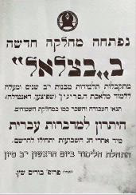
  - בית ספר לציור – לימודי בוקר המיועדים לאנשים שיש להם הכשרה בסיסית ולימודי ערב לאנשים ללא רקע בנושא.
  - בית המלאכה וסדנאות – בנים ילמדו אומנות ובנות ילמדו מלאכה מעשית.
  - בית הנכות – תחילתו של ׳מוזיאון ישראל׳, מתחיל כמוזיאון טבע, מספק מרכז תרבותי אומנותי המספק מודלים לבית הספר.

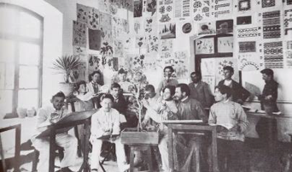
- הסגנון והאיקונוגרפיה של עבודות בצלאל – ״בבצלאל מחברים ציורים על פי סגנון מיוחד, ומשתדלים לברוא סגנון עברי וארץ ישראלי.״
  - האות העברית
  - סמלים יהודיים וציוניים
  - אישים ציוניים
  - החי והצומח של ארץ ישראל
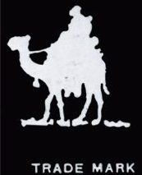
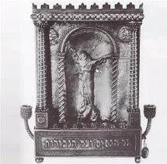
  - אומנות ישראלית וארכאולוגיה
  - מראות ארץ ישראל
  - טיפוסים בני העדות השונות
  - חיי החלוצים בארץ
  - נושאים תנכיים

הביקורת כלפי בצלאל – נכתבת באותה התקופה. למשל ליפשיץ, מנהל מחלקה, מעביר ביקורת על טיב המוצרים שלדבריו היו עשויים רע מאוד. לדעת המבקרים אומנות עברית אינה חייבת להיות אומנות עם מגן דוד ומנורה (שץ סלד מהסגנון המודרני).
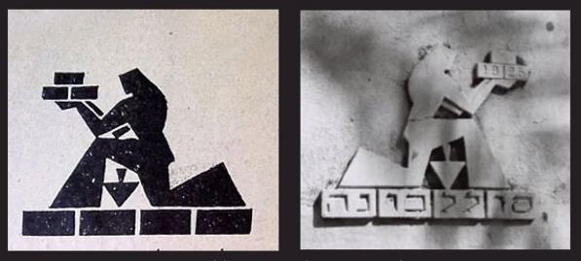
תל אביב מול ירושלים – ב-1920 מתחילה העלייה השלישית אשר מתיישבת בעיקר בתל אביב. מתחילות לחדור לארץ דעות סוציאליסטיות אשר מתחילות להיכנס גם אל העבודות הארץ ישראליות. ירושלים מסוגרת בגלל חומותיה ולכן המודרנה והבורגנות מגיעות בעיקר לתל אביב. למעשה, בעבודות התל אביביות ניתן לראות השראות מודרניסטיות, פוטוריסטיות וקונסטרוקטיביסטיות. הפונטים הופכים סאנ-סריפים, הפשטה ורדוקציה של אלמנטים.

1930 – העלייה החמישית והקמת בצלאל החדש
- רקע – 1929 בצלאל של בוריס שץ נסגר. שנתיים לאחר מכן בוריס שץ נפטר בארה״ב בזמן שהוא מנסה לגייס כספים להקמה מחודשת של בית הספר.
- העלייה החמישית 1933 – זו איננה עליה אידאולוגיית כמו הקודמות אליה. היהודים בעלייה זו עולים בשל אירועים אנטישמיים, עליית הנאצים לשלטון, סגירת שערי אירופה, מינויו של ארתור ווקופ לתפקיד הנציב הבריטי העליון אשר מאפשר ליהודים לעלות, חתימת הסכם העברה (בין השלטונות הכלכליים בגרמניה ונציגים של ההסתדרות הציונית ובנק ׳אנגלו - פלשתינה׳ במסגרתו תתאפשר ליהודים עליה לארץ ישראל ביחד עם חלק מהונם), הסכם זה מעורר ביקורת בקרב היישוב הישראלי, הם רואים בהסכם סוג של שיתוף פעולה עם היטלר והשלטון הגרמני.
העלייה יוצרת בארץ מספר שינויים:
- אוכלוסייה – גדילה משמעותית
- דפוסי תרבות – תרבות אירופית
- כלכלה – העולים מגיעים עם יותר כסף
- עליה בביקוש בתוצרים גרפיים
- ״בצלאל החדש״ – בשנת 1934 מתכנס הקונגרס הציוני ה-י״ט – שם מבשר דוקטור ארתור רופין על הקמה מחודשת של בצלאל. ״בצלאל החדש״ קם שנה מאוחר יותר, בהתאם לשני מנהליו (יוסף בודקו ומרדכי ארדון) ניתן לחלק את בית הספר לשתי תקופות.
שתי המחלקות הראשונות שקמות הן: ׳גרפיקה שימושית׳ ו׳מלאכת המתכת׳. המחלקות שקמות מאוחר יותר הן: ׳המחלקה לכתב׳, ׳ציור ופיסול׳ ו׳מלאכת טקסטיל׳.
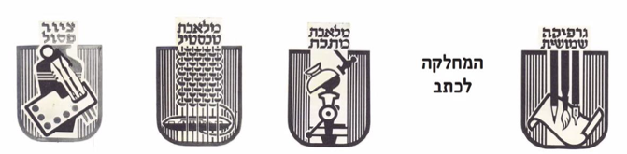
- השוואה בין בצלאל של שץ ל׳בצלאל החדש׳ –

 | בצלאל של שץ | ׳בצלאל החדש׳
סמל | 1905, ליליין. התייחסות לבית הספר כסוג של מקדש. | 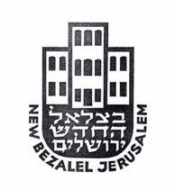  נקי, מודרני. חמסה – הכלאה בין מזרח למערב.
מבנה | משולש, משק שלם שמתפעל את עצמו. | מבקש להיות רק בית ספר, כזה שיכשיר אנשים לתעשייה שיוצאת החוצה.
סגל | ילידי מזרח אירופה, אין קריטריון להוראה. | מהגרים מגרמניה ומרכז אירופה. קריטריון סגנוני ותפיסות אידאולוגית שהתאימו למודרניות ומערביות.
איכות המוצרים | איכות ירודה. | לא כל אחד יכול ללמוד. הדרך להבטיח את איכות התוצרים היא על ידי סינון מוקפד.
היחס למכונה | סלידה משימוש במכונות, שימוש בארטס-אנד-קראפטס. | יחס אהוד למכונות, מאפשר תוצרים בעלי איכות גבוהה.
היחס למודרניזם | סלידה ממודרניות. | פתיחות להשפעות אומנותיות מרחבי העולם (באוהאוס כמקור השראה עיקרי).
סגנון עבודות | 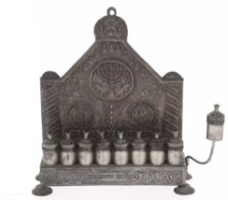  יהודי וקלאסי. | 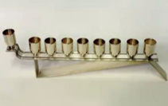  מיזוג בין אומנות לאמנות. פונקציונליות. באוהאוס ציוני (שאיפת השראה מ׳ הכאן ועכשיו׳.)

- אגודת הציירים לגרפיקה שימושית – 1935 בראש האגודה עומד רודי דוייטש דיין, שהוא גם ראש מחלקת הגרפיקה בבצלאל ומעצב לוגו האגודה. על הגרפיקאי לדעת למי מכוונת היצירה, לרכוש אמון מצד המזמין ולשלוט בנושא שלפניו. שאיפותיו של הגרפיקאי הן להביא את בשורת המודרניזם ולהפוך את העיצוב לסוכן פעיל המביא לשינוי.
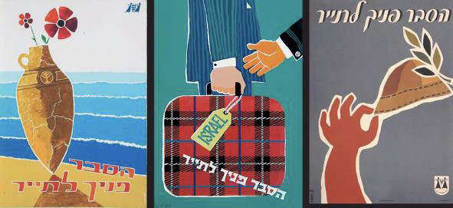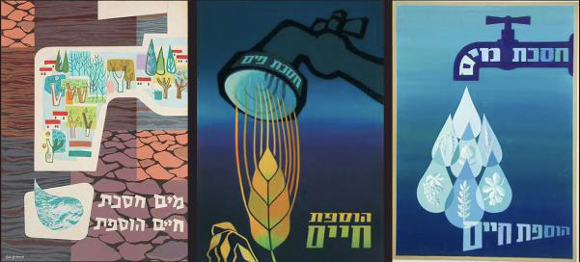
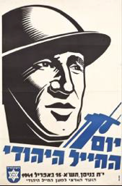
אז ראו בתעמולה שליחות חברתית להעברת רעיונות ציוניים, המודעות היו טקסטואליות וללא דימויים. בשנות ה-30 עם ההגעה של העלייה ניתן לראות סוג חדש של מודעות עם דימוי מרכזי וללא טקסט.

- ייצוג התודעה הרשמית –
- מיתוס החלוץ –
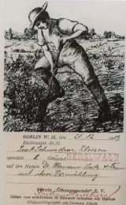
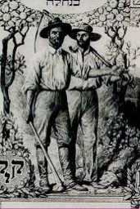
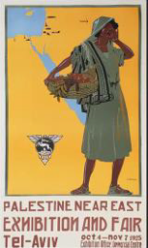
    - 19, אירופי – לא בתנוחת עבודה ונעשה באירופה, מקראי – חוזר לאיכר המקראי.

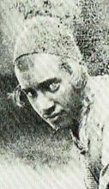
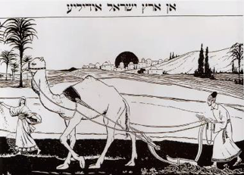
    - החלוץ אוריינטלי (אקזוטי) – תחילת המאה ה-20, התבוננות ותיעוד של האיכר התימני.

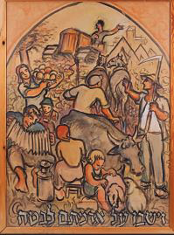
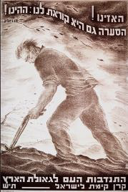
    - החלוץ המיתולוגי – שנות ה-20-30, דמות החלוץ כל הזמן בעבודה ותנועה, צריך להכשיר את הקרקע והעבודה.

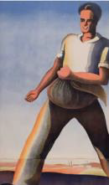
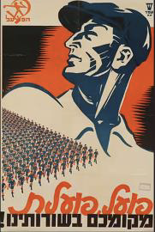
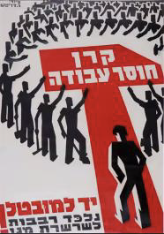
    - החלוץ ההרואי – שנות ה-30, מעצים את החלוץ המיתולוגי מבחינת פרופורציות. הוא תמיד בעשיה ותנועה. בנוסף דימויים מזכירים כרזות קומוניסטיות מתוך השפעות העולים.

- מסחר – האמצעים למיזוג המוצרים במסר הלאומי.
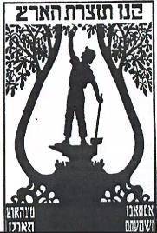 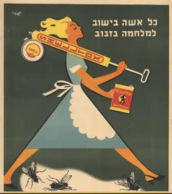 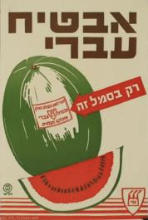 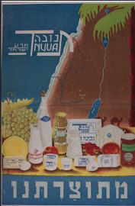אותו בנק דימויים ששירת את התעמולה מתחיל לשמש גם את המסחר – חלוץ, שמש, תלמים, גבעות, מפות... בפרסומות למוצרים ביתיים האישה מככבת והופכת להיות לוחמת למען המטרות הלאומיות ומייצגת נשים נוספות. האבטיח אינו סתם אבטיח – הוא עברי! לכל דבר יש זהות. יצרן עברי = מוצר עברי = צרכן עברי – כאן החל המושג ׳תוצרת ישראל׳.

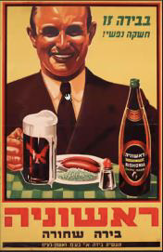
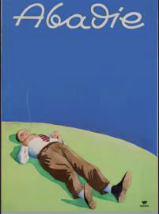
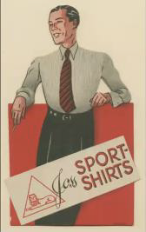
ייצוג התודעה הלא רישמית – במקביל לתודעה הרשמית של הממסד מתקיימת גם תודעה לא רשמית, אשר מתקיימת בעיתונות העברית הכתובה (הדימויים לבושים בבגדים אירופיים ולא בלבוש החלוץ, אותו מבקש להנכיח הממסד). עם העלייה החמישית מגיעים אנשים עם כסף מאירופה, נוצר מצב של רווחה כלכלית וקמה חברה יותר בורגנית המבקשת לשמר את התרבות שלה.

ממלכתיות
1948 – הקמת מדינת ישראל
- דגל – בעת הכרזת המדינה ניתן לראות ברקע את דגל ישראל, שהיה דגל ההסתדרות הציונית. המסורת הציונית משייכת את עיצוב הדגל לדוד וולפסון.
- מגן דוד – סימן לאחדות. בעבר לא היה מזוהה עם היהדות, היה קיים בתרבויות שונות. גרשום שלום חקר את הנושא ומצא שבמקור היה סמל מאגי. היהודים חיפשו סמל שיוכלו לשים במקומות תפילה, מתוך ניסיון לחכות את התרבות הנוצרית. התנועה הציונית בוחרת לאמת את מגן הדוד כסמל בגלל שהוא זוכה לתפוצה, לא מזוהה באופן מובהק עם הדת ומייצג את היהדות כולה.
- פסי התכלת – פן פולחן דתי. מקורם מהטלית, שעד תקופת הגלות שימשה כפריט לבוש יהודי. צבע זה נחשב למלכותי ויקר, מזכיר את בגדי הכוהנים, מטה אלוהים עשוי תכלת ולכן גם לוחות הברית, התכלת מזכיר את צבעי הרקיע. לאחר ביקורו של לודוויג אוגוסט פרנק בישראל קבע כי צבעי הארץ הם תכלת ולבן.
- ההצעות הראשונות לדגל ישראל – משה שרת פותח בתחרות את עיצוב הדגל, זאת על מנת שהדגל של ההסתדרות הציונית לא יבלבל את יהדות התפוצות.
- סמל – גם הוא יוצא לתחרות.
- רעיונות ראשונים – וינד סטרוסקי ואוטה וליש מציעים סמל המורכב מהכוכבים של הרצל (מייצגים רעיונות ליברלים מודרניים), ביחד עם המנורה שמקורה בתבליט שבשער טיטוס (מייצגת את החורבן בין המקדם והגלות, מסורת יהודית). ההצעה אינה עוברת.
- הצעות חדשות – דוד ושכטר. קשר לעבר המפואר, מימד פולחני דתי, מימד מדיני-ריבוני ומשנה חילונית מודרנית ליברלית.
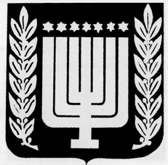
- פניה מחודשת לציבור – ההצעה של האחים שמיר שהיתה מבין ההצעות הראשונות חוזרת להיות רלוונטית, מעבדים אותה ועובדים עליה. השינויים היו שסמל המדינה בעבר ייצג חורבן ואסון ואת הפיזור הגלותי וחורבן בית המקדש, לעומת זאת היום הסמל מייצג התחדשות, תקומה, שינוי, עתיד ותקווה. לאחר תשעה חודשים התקבלה ההחלטה על סמל המדינה.
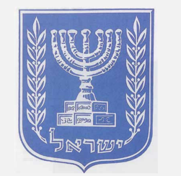
- ביקורת –
    - גרשום שוקן – המנורה קטנה, שני ענפי זית עצומים המזכירים חרבות, החלל הריק מעל המנורה מכוער ביותר, בורות מוחלטת בעינייני טיפוגרפיה עברית.
    - גבריאל טלפיר – אנו מצווים למצוא ערכים חדשים לצורכי המדינה.
    - מאיר טרויס – טוען שהמשימה איננה מתאימה
למעצבים.

הדגל | הסמל
נוצר בגולה על ידי חולמים. ירושה מההסתדרות הציונית. דיון ב׳נאמנות כפולה׳. | הסמל נוצר בארץ על ידי מגשימי הרעיון הציוני. סמל חדש. דיון במשמעות הסימבולית.
- עיצוב השטרות – השטרות הם כלי שמוליך אידאולוגיה בצורה טובה – השטרות נמצאים בכל מקום אצל כל אחד ובכל זמן. להם יש משמעויות סימליות ושימושיות.
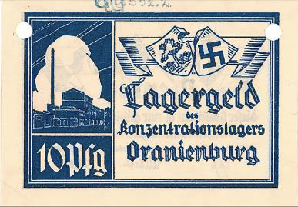
- שטרות הכסף היהודיים הראשונים במאה ה-20 – הנאצים הדפיסו את השטרות היהודיים הראשונים, זאת על מנת: להחרים את כל רכוש האסירים במחנות, להקשות על בריחה, הקניה של תחושת בדידות והדרה חברתית ובנוסף מראית עין של ׳נורמאליות׳. מעצב השטרות שינה את הטיפוגרפיה על השטר מ׳מחנה ריכוז׳ ל׳מחנה רצח׳, מצידו השני של השטר הייתה חתימתו של מרדכי רומקובסקי על מנת לתת ליהודים תחושה שהשטרות נוצרו על דעת עצמם. השטרות היו שונים מגטו לגטו.
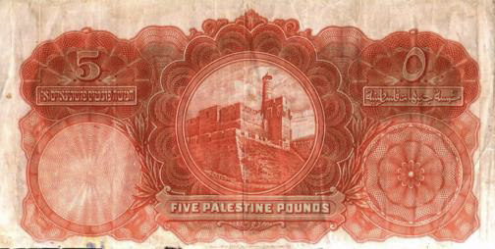
- השטר הארצישראלי בתקופת המנדט – טריטוריה ונוף – בשנת 1922 עם כניסת הבריטים למדינת ישראל הם עורכים מפקד אוכלוסין, באותה תקופה היו מגוון גדול של דתות ועל רקע מציאות זו היו צריכים להחליט אילו שטרות יוצרים לפלסטינה. ההחלטה שהגיעו אליה היתה להתמקד בנופים. ניסו לייצג מקומות הזדהות לכל הדתות (כיפת הסלע, קבר רחל וכד׳). אליעזר הופיין, יו״ר מועצת המנהלים של הבנק אנגלו-פלסטינה פונה לבנק אמריקאי ומבקש להדפיס שטרות למדינה שעוד לא קמה, על אותם שטרות אין את שמה של מדינת ישראל, גלופות ציניות שימשו להדפסה.
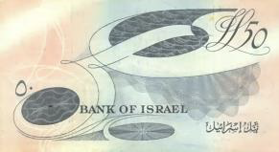
- הסדרה הראשונה – סדרת הנופים – 1955 – דוד הורוביץ פונה להופיין על מנת ליצור שטרות חדשים, הוועדה מחליטה שעל פני השטר יופיעו נופי הארץ ועל גב השטר שרטוט בטחון. הביקורת שנשמעה היתה על איכות הציור, העומס על השטר והאסתטיקה המופשטת.
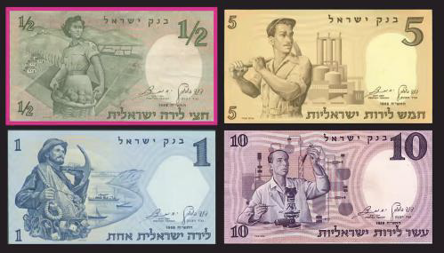
- סדרה שניה – דמויות מחיי היומיום וממצאים ארכיאולוגיים – 1958-9 – בעקבות הביקורת מוציאים סדרה חדשה. ההנחיות: ביטול המסגרת סביב הציורים, המנעות ממופשט, צבעים מונוכרומטים בזיקה לנושא והפחתת המוטיבים. האחים שמיר זכו בתחרות וגם יעקב צים, על גב השטר ממצאים ארכאולוגיים שייצגו את העבר ועל פני השטר ייוצג ההווה בעזרת דמויות. היה עיסוק בסוגיות כגון: ייצוג נשים, השד העדתי, דת ומדינה וכד׳.

- היבטים סלקטיביים –
- כרזות יום העצמאות – מהדגשה של היבטים ממלכתיים לגישה אוניברסאלית –
בקום המדינה המעצבים הגרפיים, נדרשו להעביר רעיונות מופשטים ואידיאולוגיות. אחת התחרויות הייתה על כרזת יום העצמאות, כולם יכלו להשתתף. אחת הדילמות היו בין המושג מקומיות לאוניברסליות.
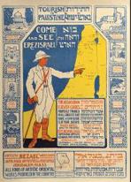
- מדינה כמוצר – שיווק בתיירות – מארץ הקודש למבט סלקטיבי על התנ״ך –
המעצבים עוסקים בתיירות, משתמשים בתנ״ך כדימוי מוביל.
מאיר גור אריה, עבור הסתדרות מורי הדרך היהודיים, שנות ה-20 – התייר מוצג כאן כאישיות מאוד מערבית הבאה לחקור את המזרח.
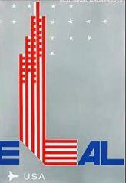
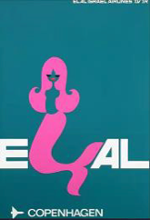
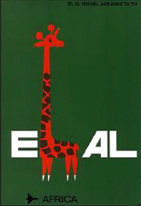
דן רייזינגר, 1971 –
מביא רוח חלוצית לעיצוב מבחינת משטחי צבע, נקיון ומינימליזם, בעיקר משחקים טיפוגרפיים.

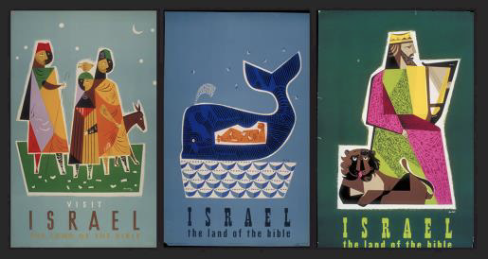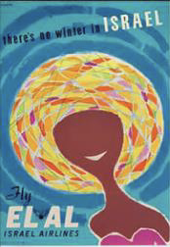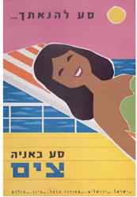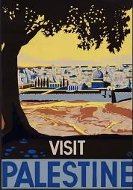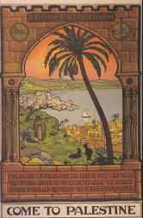

הכתב העברי
1958 – עשור למדינת ישראל
- 1475 עד ראשית המאה ה-20 – כעשרים שנה לאחר המצאת הדפוס מתפרסם הספר ׳פירוש רש״י׳ של התנ״ך. הוא הודפס בראג׳ו דה קלבריה שבאיטליה. מאותה נק׳ זמן אנו יכולים לראות את שני מקורות ההשפעה המרכזיים על הגופנים:
- ספרדי – מקורו בספרד ופורטוגל, נכתב בקולמוס – כלי לא גמיש, סגנון הכתב מתאפיין ביחד מתון בין קווי האורך והרוחב (קונטרסט נמוך).
- אשכנזי – מתפתח במערב אירופה, נכתב באמצעות נוצה – קלילה וגמישה, סגנון הכתב מאופיין בקווי רוחב עווים מאוד לעומת קווים אורך דקים מאוד (קונטרסט גבוהה). הכתב הושפע מסגנונות קישוטיים, לכן הקריאה הייתה קשה.
בסוף המאה ה-19 מתחילים תהליכים של חילון, העברית אינה משמשת יותר לצורכי דת בלבד. ב-1908 רפאל פרנק ואוטו ריהל עיצבו את הגופן פרנק-ריהל, הפונט קריא, שואב השראה מהארנובו וחילוני.
- שנות ה-20 עד ה-40 של המאה ה-20 – סגנון העיצוב מתחלק לשני זרמים – החייאה של סגנונות הכתיבה הידניים וגופנים מושפעים מזרמים מודרניסטיים.
- גופן מרים 1924.
- גופן חיים 1929.
- גופן אהרוני 1935.
- גופן ספיר1936 .
- עיצוב האותיות בשנות ה-50 – החלה התפתחו גדולה בגלל העליה בהדפסת העיתונים והספרים. איכות הגופנים באותה תקופה הייתה מאוד ירודה. הלטרינג אז הושפע ממגילות קומרן שהתגלו במערות קומרן באותה עת. תלמיד בצלאל יצר פונט מיוחד בהשפעתן.

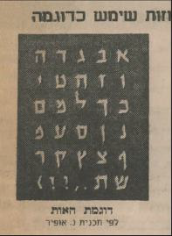
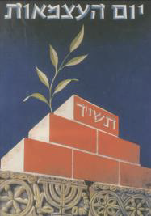
על רקע גילוי חקירות ארכיאולוגיות מתפתחים גופנים חדשים בין 1954 ל-1958:
- דוד 1954 – איתמר דוד נולד בגרמניה ועולה לישראל ב1932, הוא חותר לחדשנות אך לא מוותר על המסורת. לגופן נוצרה משפחת גופנים גדולה.
- הצבי 1956 – צבי האוסמאן נולד בבאזל ועולה לישראל בשנת 1955, במקביל לעבודתו כמעצב חלונות ראווה יוצר יחד עם משה שפיצר (נולד בצ׳כיה, עוזר מחקר של מרטין בובר, מנהל הסניף של הוצאת ׳שוקן׳ בגרמניה, מקים בארץ את הוצאת ׳תרשיש׳ ובית יציקה בשם ׳אותיות ירושלים׳) את גופן הצבי. צבי נפטר לפני שהפונט יצא לאור.
- קורן 1957 – אליהו קורן עולה לישראל ב1933, מקים את הוצאת הספרים ׳קורן׳. ב-1962 יוצא תנ״ך קורן. מייצר גרסה של הפונט קורן סידור וגרסה לספרים רגילים.
- נרקיס 1958 – נרקיס נולד ברומניה ועולה לישראל ב-1944, לומד בבצלאל. נרקיס בלוק הוא גופן הדפוס הראשון נטול התגים שיצא לאור. הגופן אינו סימטרי כך שקריאתו קלה יותר.
- הדסה 1958 – הנרי פרינלנדר נולד בצרפת ועולה ארצה בשנת 1950, תהליך יצירת הגופן נפרס על פני 27 שנים.

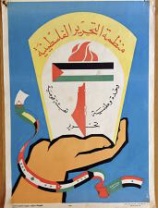
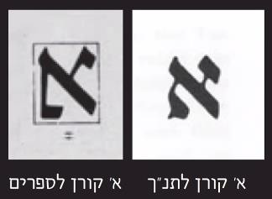

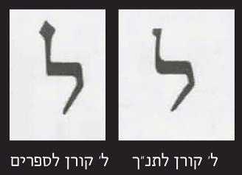

קונצנזוס ומחאה
1967 – מלחמת 6 הימים
- קונצנזוס ומחאה – ישנם שני תהליכים מרכזיים – תודעה רישמית של חברה אל מול תודעה לא רישמית. שינוי זה משנה את תפקיד המעצב ממישהו שמשרת נראטיב ממסדי אל מישהו עם אמירה ביקורתית ואישית.
- מלחמת 6 הימים – בשנת 1965 קם ארגון אש״פ. לוגו אש״פ הראשון – מפת ישראל וניתן לראות את הדגלים של המדינות שהיו שותפות להקמת הארגון. בעקבות המידע המוטעה שרוסיה העבירה, נאצר, נשיא מצריים מחליט להכניס נשק לסיני ולחסום את מיצרי טירן, בכך מונע כניסת סחורה לאילת. מתחילה מלחמה, ישראל כובשת את: רמה״ג, סיני, ירושלים והגדה המערבית.
- הקונצנזוס – בייצוגים החזותיים של המלחמה תמיד נראה חייל ליד אתר קודש – מציגים הכרעה בין ערכי הדת והציונות (ארץ ישראל השלמה), יש רצון להנחיל את הנצחון יוצא הדופן. משתמשים בסמלי המלחמה על גבי צלחות, משחקי ילדים וכד׳, מופיעים הרה ייצוגים של המפה החדשה ושל גיבורי התקופה. באופי אלמנטים גרפים אלו ניתן לראות זכרון למשטרים אחרים ויותר טוטאלטיריים.
בולים – דוד רמז (שר התקשורת הראשון) החליט שלכל הבולים יהיה שובל, תפקידו להסביר מה קורה בבול המרכזי. בבולים יש חיזוק של הנראטיב של הנצחון והאופוריה ללא שום התייחסות למחיר הכבד שהמלחמה גבתה.
ספרים – ספרים מתפרסמים בקצב מסחרר ומספרים סיפור הרואי לחלוטין. זוויות הצילומים הן מלמטה, דבר המעצים ומגדיל את החייל. בנוסף ניתן לראות האדרה של גנרלים של התקופה.
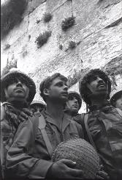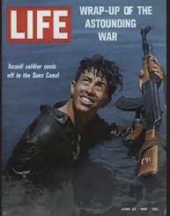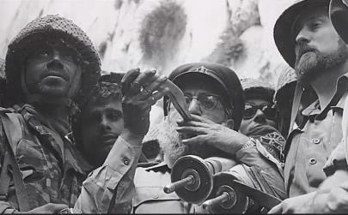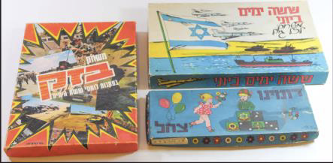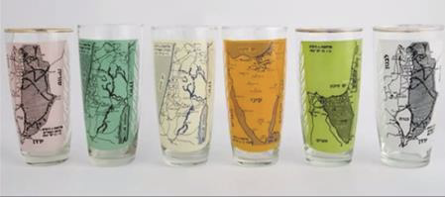
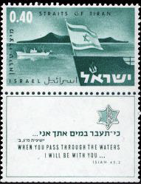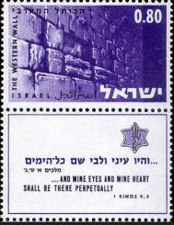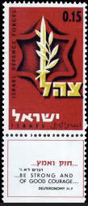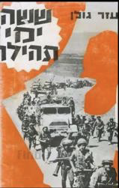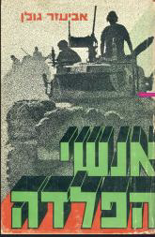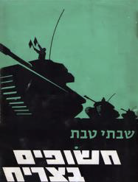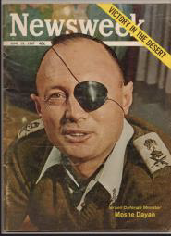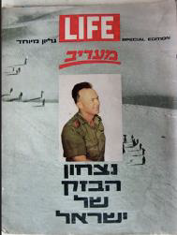

- סדקים בקונצנזוס – אט אט מתחיל לחלחל בציבור הישראלי נראטיב קצת אחר. למשל במדורי הסאטירה ניתן לראות ראייה ביקורתית יותר כמו ב׳ציפור הנפש׳ (כותב התור דן בן אמוץ) וב׳קוצו של צבר׳ (שמעון צבר). נושא המחאה מחלחל גם לאומנות הפלסטית (יגאל תומרקין ׳הוא הלך בשדות׳). בנוסף יצא גם ספר שמספר על קשיי המלחמה (׳שיח לוחמים׳ של ברכה דלמצקי). חנוך לוין כותב את המחזה ׳מלכת האמבטיה׳ ומבקר את המלחמה ואת התרבות בישראל, הקהל דרש להוריד הצגה זו מהבמה.
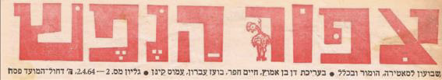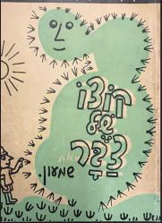
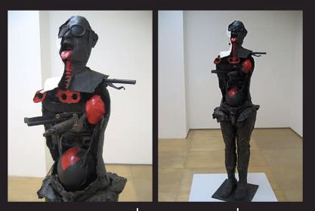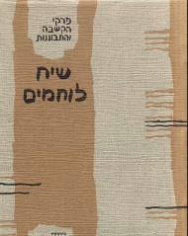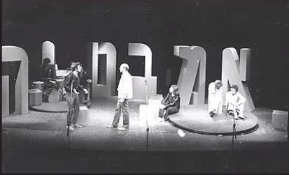

1970 – אמריקניזציה
1958 עם פתיחתו של הסופרמרקט העברי הראשון תרבות הצריכה מתחילה להשתנות.
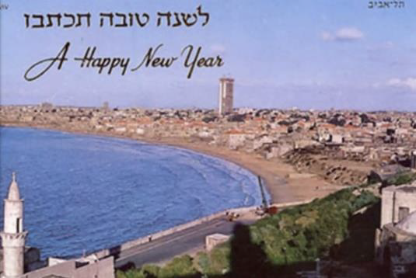
- אמריקניזציה – בין הלוקאלי לגלובלי – תחילה קוקה קולה סירבה להקים מפעל בארץ בשל הפחד מהחרם של השוק הערבי. בתגובה הקהילה היהודית עושה חרם על מוצרי קוקה קולה, מה שמוביל לנתינת הזכיון. קוקה קולה היא לא רק משקה, היא גם אורך חיים וסט של ערכים. את הלוגו העברי עיצב אליעזר ויסלהוף. מצד אחד ניתן לראות את מחיקת ההבדלים כדי ליצור תרבות עולמית אחת (הגלובלי מוחק את הלוקאלי) ומצד שני התרבות המקומית מעבדת את הגלובלי ויוצרת גרסה משלה (תהליך דו״צ).
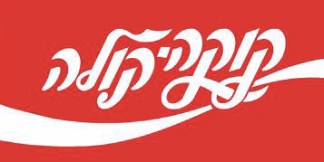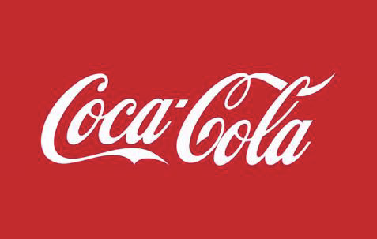
- זהות תאגידית (מיתוג) – 1949 אלעל פונה לפרנץ׳ קראוס, בכדי לעצב את הלוגו הראשון של החברה. לוגו דו לשוני. ב-1963 פונה אלעל לג׳ורג׳ הים ואוטו טרוימן למיתוג מחדש, בוחרים להעביר תחושה של בטחון ויציבות. ב-1971 הבין ג׳ורג׳ שהיה פספוס ביצירת הלוגו משום שהפונטים של העברית והאנגלית אינם עובדים יחד. אל על פונים לדן רייזינגר שיוצר את הלוגו שאנחנו מכירים עד היום.
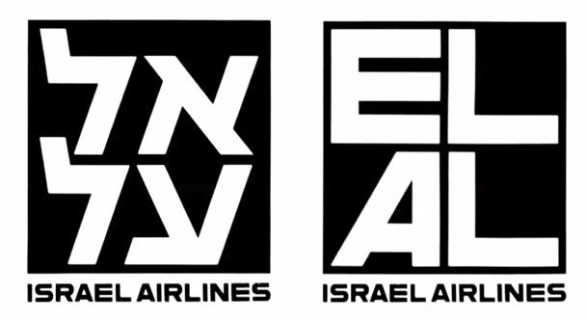

- עיתונות מודפסת –
- מלחמת יום הכיפורים – 1973 – העיתונות נמצאת במשבר, מתחילים להסתכל על הממשל בעין ביקורתית.
- סדר צילום דיגיטלי – העיתונות אינה תלויה יותר באותיות הבלט מה שמאפשר יכולת לשנות בצורה מהירה.
- דפוס אוף-סט – מאפשר ליצור בצורה המונית ועל משטחים גדולים הדפסים צבעוניים.
העיתונות באותה עת הייתה בעיקר מפלגתית, עד שבשנת 1971 קם עיתון חדש בשם ׳מוניטין׳, ע״י אדם ברוך, שאותו אפיינו מספר דברים: פורמט טבלואיד, נייר כרומו, הרבה צילום ומעט טקסט, כתיבה קלילה ורזה וכניסה של נושאים יומיומיים כמו אופנה ורכילות. בנוסף בשנת 1984 קם עיתון ׳חדשות׳ שמאפיניו היו: שער אחורי ספורט, טבלואיד, תמונות צבעוניות על פני טקסט, שישה טורים לעומת שמונה וכותרת ענקית.
השינוי בעיתונות המודפסת בשנים אלו – שחור לבן | צבע. עיתונות מפלגתית | עיתונות מערערת. תפיסת עולם שבלונית ציונית | תפיסת עולם רבת גוונים. קולקטיב | אינדיבידואליות.
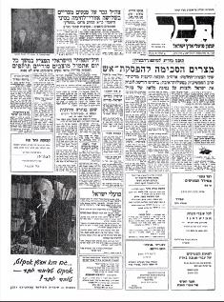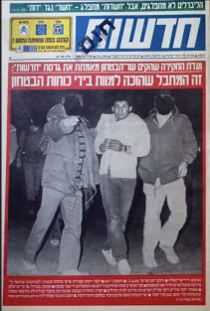
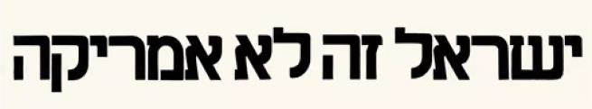
- מחאה כנגד תהליכי אמריקניזציה – בסטיקר של דוד טרטקובר הוא מבקר את מקורות ההשראה של המעצבים הישראליים. חשוב להבין שהציונות בתקופה זו נמצאת בסוג של מאבק בין ייצור משהו מקומי לבין משהו שמגיע מבחוץ מתוך רצון להתפתח.
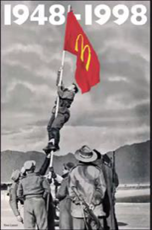
- הדגל של מקדונלדס מחוץ לארה״ב כבר אינו מייצג אוכל בלבד, הוא מייצג תרבות, אורח חיים וערכים נוספים. יוסי למל מתאר את תהליך החלפת הערכים.

